สารบัญ

 | หน้า
ส่วนที่ 1 โครงร่างองค์กร (Organization Profile)  ส่วนที่ 2 ตัวชี้วัดในประเมินส่วนงานสนับสนุน ซึ่งประกอบด้วยตัวชี้วัด 4 ด้าน ดังนี้  2.1. ผลประเมินความพึงพอใจของการให้บริการ  2.2. ผลของการใช้เทคโนโลยีสารสนเทศในการปฏิบัติงาน  2.3. ผลลัพธ์ของวัตถุประสงค์และเป้าหมาย (OKRs) ที่ส่วนงาน/หน่วยงานกำหนดเอง  2.4. ความสำเร็จของแผนปฏิบัติการประจำปีของส่วนงาน  ตารางค่าคะแนนรายงานการประเมินตนเอง | 1  2  ...  ...  ...  ...  …

โครงร่างองค์กร (Organization Profile)

P.1 ลักษณะองค์กร
- สภาพแวดล้อมขององค์กร
- บริการ
.............................................................................................................................................
- วิสัยทัศน์ พันธกิจ และจุดประสงค์
.............................................................................................................................................
- ลักษณะโดยรวมของบุคลากร
.............................................................................................................................................
- สินทรัพย์
.............................................................................................................................................
- กฎ ระเบียบ ข้อบังคับ
.............................................................................................................................................

- ความสัมพันธ์ระดับองค์กร
- โครงสร้างองค์กร
.............................................................................................................................................
- ผู้รับบริการและผู้มีส่วนได้ส่วนเสีย
.............................................................................................................................................
- ผู้ส่งมอบ และคู่ความร่วมมือ
.............................................................................................................................................

P.2 สภาวะขององค์กร
- บริบทเชิงกลยุทธ์
.............................................................................................................................................
- ระบบการปรับปรุงผลการดำเนินการ
.............................................................................................................................................

ตัวชี้วัดในการประเมินส่วนงานสนับสนุน

ตัวบ่งชี้ที่ 1 ผลประเมินความพึงพอใจของการให้บริการ

ตอนที่ 1 กระบวนการสร้างความพึงพอใจให้แก่ผู้รับบริการ
...................................................................................................................................................
........................................................................................................................................................................
(ตัวอย่าง 1 แสดงช่องทางการให้บริการพร้อมกับกระบวนการสร้างความพึงพอใจ)
ช่องทางการให้บริการ/  ช่องทางที่ผู้รับบริการติดต่อ | กระบวนการสร้างความพึงพอใจให้แก่ผู้รับบริการ
1. (ตัวอย่าง)  ให้คำปรึกษาทางโทรศัพท์ | (ตัวอย่าง)  1. บุคลากรภายในหน่วยงานสามารถรับสายเรียกเข้าแทนกันได้ทุกคู่สาย  2. มีการโอนสายให้ผู้รับผิดชอบสนทนากับผู้ติดต่อโดยตรง หรือให้ผู้รับผิดชอบติดต่อกลับทันที(กรณี มีการให้บริการคู่สายอื่นอยู่)  3. ผู้ติดต่อสามารถขอข้อมูลโดยการติดต่อทางโทรศัพท์ได้ทันที ก่อนที่หนังสือในรูปแบบที่เป็นทางการจะมาถึง
2.
3.
n.

(ตัวอย่าง 2 การบรรยาย/ Flow Chart การให้บริการ)

ตอนที่ 2 วิธีการเก็บข้อมูล

2.1) วิธีการจัดส่ง QR Code/URL และการกำกับติดตามให้กลุ่มเป้าหมายตอบแบบสอบถาม
...................................................................................................................................................................... ...................................................................................................................................................................... .....................................................................................................................................................................
2.2) หลักฐานการดำเนินการ
...................................................................................................................................................................... ...................................................................................................................................................................... ......................................................................................................................................................................

ตอนที่ 3 ข้อมูลของผู้ตอบแบบสอบถาม

ตารางแสดงจำนวนร้อยละของผู้ตอบแบบสอบถามจำแนกตามสถานภาพ
กองพัฒนาคุณภาพจัดทำให้ ในกรณีที่ใช้ระบบที่กำหนดให้
สถานภาพของผู้ตอบแบบสอบถาม | จำนวน | ร้อยละ
1. นักศึกษา
2. บุคลากรสายวิชาการ
3. คณะกรรมการ...
รวม

ตอนที่ 4 ผลประเมินความพึงพอใจต่อการให้บริการของ.............................................................
ลำดับ | ส่วนงาน/หน่วยงาน/งาน | จำนวนผู้ตอบแบบสอบถาม | ด้านกระบวนการ/ขั้นตอนการให้บริการ | ด้านเจ้าหน้าที่ผู้ให้บริการ | ด้านสิ่งอำนวยความสะดวก | ด้านคุณภาพการให้บริการ | ค่าเฉลี่ยความพึงพอใจทุกด้าน
 | สำนัก...
1 | กอง...
1.1 | งาน...
1.2 | งาน... |  |  |  | กองพัฒนาคุณภาพจัดทำให้ ในกรณีที่ใช้ระบบที่กำหนดให้
2 | ฝ่าย…
3 | ฝ่าย…

ตอนที่ 4 วิเคราะห์ผลประเมินความพึงพอใจและแนวทางในการพัฒนา/ปรับปรุง
.......................................................................................................................................................................... ..........................................................................................................................................................................
..........................................................................................................................................................................
..........................................................................................................................................................................

ผลการดำเนินงาน
ค่าเฉลี่ยความพึงพอใจของหน่วยงาน/ส่วนงาน | คะแนน | แปลผล
0.00 | 0.00 | ระดับ...

ตัวบ่งชี้ที่ 2 การใช้เทคโนโลยีสารสนเทศในการปฏิบัติงาน
ส่วนที่ 1 การใช้งานระบบสารสนเทศที่มีในปัจจุบัน

ตอนที่ 1 รายงานผลการใช้งานระบบสารสนเทศที่มีในปัจจุบันหรือการใช้ระบบสารสนเทศอื่น ๆ ทดแทน
ลำดับ | ชื่อระบบ | รายงานการใช้งาน
1 | ระบบฐานข้อมูลการพัฒนาบุคลากรและกิจกรรม | มีการใช้งาน/ใช้ระบบสารสนเทศอื่นทดแทน/  ไม่มีการใช้งาน
2 | ระบบการเงิน (e-Finance)
3 | ระบบเอกสารราชการ (e-Document)
4 | ระบบออกเลขหนังสือราชการ
5 | ระบบ e-Project
6 | ระบบประชุมอิเล็กทรอนิกส์ (e-Meeting)
7 | ระบบแบบสอบถามออนไลน์
8 | ระบบบริหารจัดการความรู้ (KM blog MJU)
9 | ระบบเอกสารอ้างอิง
10 | Microsoft teams

ตอนที่ 2 หลักฐานการใช้งานระบบสารสนเทศ/การใช้งานระบบสารสนเทศอื่นทดแทน
ระบบที่ 1 ระบบฐานข้อมูลการพัฒนาบุคลากรและกิจกรรม
ตัวอย่าง กรณีที่รายงานว่า มีการใช้งาน
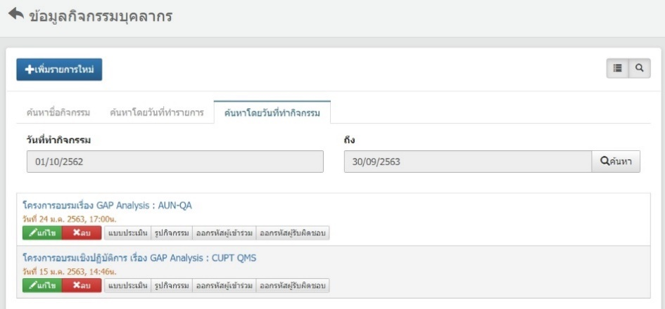
กอง……….ได้บันทึกข้อมูลการจัดกิจกรรมในปีงบประมาณ 2563 จำนวนทั้งสิ้น....กิจกรรม โดยงาน......... และงาน............. เป็นผู้บันทึกข้อมูลเข้าสู่ระบบ erp

ระบบที่ 2 ระบบการเงิน (e-Finance)

(แนบรูปภาพหลักฐานการใช้งาน)
……………………………………………………………………………………………………………………………………………………………………………………………………………………….

ระบบที่ 3 ระบบเอกสารราชการ (e-Document)

(แนบรูปภาพหลักฐานการใช้งาน)
……………………………………………………………………………………………………………………………………………………………………………………………………………

ระบบที่ 4 ระบบออกเลขหนังสือราชการ
ตัวอย่าง กรณีที่รายงานว่า “ไม่มีการใช้งาน”
กอง..........ไม่มีการใช้ระบบออกเลขหนังสือราชการในการปฏิบัติงาน เนื่องจากยังใช้การออกเลขหนังสือราชการด้วยสมุดทะเบียนหนังสือรับ-ส่ง

ระบบที่ 5 ระบบ e-Project

(แนบรูปภาพหลักฐานการใช้งาน)
……………………………………………………………………………………………………………………………………………………………………………………………………………………….

ระบบที่ 6 ระบบประชุมอิเล็กทรอนิกส์ (e-Meeting)

(แนบรูปภาพหลักฐานการใช้งาน)
……………………………………………………………………………………………………………………………………………………………………………………………………………………….

ระบบที่ 7 ระบบแบบสอบถามออนไลน์
ตัวอย่าง กรณีที่รายงานว่า “มีการใช้งานระบบอื่นทดแทน”
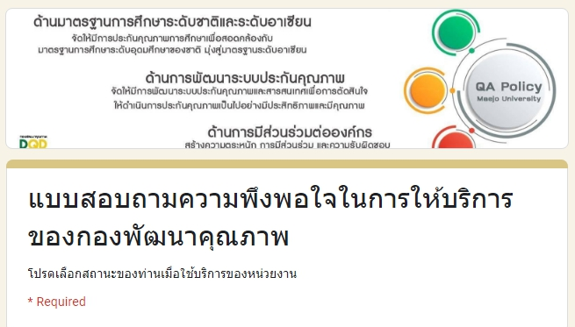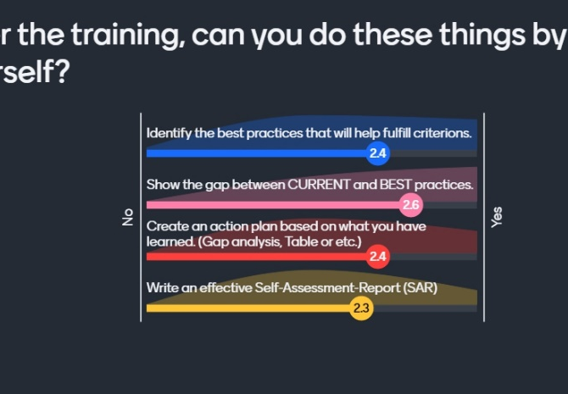
กอง.......ได้มีการใช้งานระบบ Google form และ mentimeter.com ทดแทนแบบสอบถามออนไลน์ในระบบ erp ของมหาวิทยาลัย เนื่องจากมีการใช้งานที่ง่ายกว่า และมีรูปแบบที่สวยงามกว่า โดยมีจำนวนแบบสอบถามออนไลน์ ประจำปีงบประมาณ 2563 จำนวนทั้งสิ้น .... แบบสอบถาม ดังนี้
1. แบบสอบถามความพึงพอใจในการให้บริการ...........
https://docs.google.com/forms/d/e/1FAIpQLScFYeRVbQq5L7_dGb4bEmFfjjDkFc9tMq67w3MLeJiD7BL9Q/viewform
2. แบบสอบถามวัดระดับความรู้ในโครงการ................
https://www.mentimeter.com/s/829f8576eaacc42cf8bf1d2a83b7fc1c/66094c13dd40/edit

ระบบที่ 8 ระบบบริหารจัดการความรู้ (KM blog MJU)

(แนบรูปภาพหลักฐานการใช้งาน)
……………………………………………………………………………………………………………………………………………………………………………………………………………………….
ระบบที่ 9 ระบบเอกสารอ้างอิง

(แนบรูปภาพหลักฐานการใช้งาน)
……………………………………………………………………………………………………………………………………………………………………………………………………………………….

ระบบที่ 10 Microsoft teams

(แนบรูปภาพหลักฐานการใช้งาน)
……………………………………………………………………………………………………………………………………………………………………………………………………………………….

ตอนที่ 3 การคำนวณคะแนน
1. คำนวณค่าร้อยละของระบบสารสนเทศที่ส่วนงาน/หน่วยงานมีการใช้งาน

จำนวนระบบสารสนเทศที่หน่วยงานมีการใช้งาน + จำนวนการใช้งานระบบสารสนเทศอื่นทดแทน x 100
10

2. แปลงค่าร้อยละที่คำนวณได้ในข้อ 1 เทียบกับคะแนนเต็ม 4
ค่าร้อยละของระบบสารสนเทศที่ หน่วยงานมีการใช้งาน x 4
100

ผลคะแนนส่วนที่ 1 : 0.00 คะแนน

ส่วนที่ 2 การแสดงข้อมูลระบบสารสนเทศเฉพาะหรือเครื่องมือเทคโนโลยีสารสนเทศอื่น ๆ ที่หน่วยงานใช้ดำเนินการเพื่อสนับสนุนพันธกิจ

ลำดับ | ชื่อระบบ | พันธกิจที่สนับสนุน
1 | ชื่อระบบหรือเครื่องมือฯ (Hyperlink อ้างอิง)
2 | ตัวอย่าง : ระบบประกันคุณภาพ | สนับสนุนข้อมูลเพื่อการประกันคุณภาพการศึกษา ทั้งในระดับหลักสูตร คณะ และมหาวิทยาลัยในการเขียน SAR
3
n

ผลคะแนนส่วนที่ 2 : มีระบบสารสนเทศเฉพาะ คิดเป็น 1.00 คะแนน
ไม่มีระบบสารสนเทศเฉพาะ คิดเป็น 0.00 คะแนน

ผลการดำเนินงาน
การใช้สารสนเทศในการปฏิบัติงาน | คะแนน
ผลคะแนนส่วนที่ 1  ผลคะแนนส่วนที่ 2 | 4.00  1.00
ผลคะแนนตัวบ่งชี้ที่ 2 | 5.00

ตัวบ่งชี้ที่ 3 : ผลลัพธ์ของเป้าหมาย (OKRs) ที่ส่วนงาน/หน่วยงานกำหนดเอง

OKRs ของ.............(ชื่อส่วนงาน/หน่วยงาน) ........... จำนวน......................ตัวบ่งชี้
ลำดับ | ผลลัพธ์ของวัตถุประสงค์และเป้าหมาย (OKRs) ที่ส่วนงาน/หน่วยงานกำหนดเอง
1)
2)
3)
n)

ตอนที่ 1 การรายงานผล
- .............(ชื่อ OKRs)………………………………………………………………..
ผู้รับผิดชอบ......................
กระบวนการ/ขั้นตอนในการดำเนินการเพื่อให้ OKRs บรรลุเป้าหมาย
………………………. (รายงานด้วย Flow chart หรือบรรยาย พร้อมแนบหลักฐาน)................................
การคิดค่าคะแนน
………………………. (แสดงการคิดค่าคะแนนตามที่กำหนดไว้ในคู่มือ)................................
วิเคราะห์ผลการดำเนินงานตาม OKRs และแนวทางในการพัฒนา/ปรับปรุง
..........................................................................................................................................................................

n) .............(ชื่อ OKRs)………………………………………………………………..
ผู้รับผิดชอบ......................
กระบวนการ/ขั้นตอนในการดำเนินการเพื่อให้ OKRs บรรลุเป้าหมาย
………………………. (รายงานด้วย Flow chart หรือบรรยาย พร้อมแนบหลักฐาน)................................
การคิดค่าคะแนน
………………………. (แสดงการคิดค่าคะแนนตามที่กำหนดไว้ในคู่มือ)................................
วิเคราะห์ผลการดำเนินงานตาม OKRs และแนวทางในการพัฒนา/ปรับปรุง
..........................................................................................................................................................................

ตอนที่ 2 การคิดค่าคะแนน
(ตัวอย่าง : กองพัฒนาคุณภาพ)
ลำดับ | ผลลัพธ์ของวัตถุประสงค์และเป้าหมาย (OKRs) ที่หน่วยงานกำหนดเอง | คะแนน  ประเมินตนเอง
 | งานอำนวยการ กองพัฒนาคุณภาพ | (ค่าเฉลี่ย OKR ที่ 1-3)
1) | ร้อยละของงานแล้วเสร็จตามกำหนด
2) | ร้อยละของความถูกต้องของงาน
3) | ค่าเฉลี่ยความพึงพอใจต่อการให้บริการ งานอำนวยการ กองพัฒนาคุณภาพ
 | งานประกันคุณภาพการศึกษา | (ค่าเฉลี่ย OKR ที่ 4-8)
4) | จำนวนโครงการ/กิจกรรมสร้างความรู้ ความเข้าใจ เพื่อขับเคลื่อนการประกันคุณภาพภายในทุกระดับ
5) | การรับรู้ของผู้เข้าร่วมโครงการ/กิจกรรมเพื่อขับเคลื่อนการประกันคุณภาพภายใน
6) | การพัฒนาระบบประกันคุณภาพภายในสำหรับส่วนงานสนับสนุน
7) | มีสำนักนำร่องดำเนินงานประกันคุณภาพภายในส่วนงานสนับสนุน
8) | ค่าเฉลี่ยความพึงพอใจของผู้รับบริการ งานประกันฯ
 | งานติดตาม ตรวจสอบ และประเมินผลการดำเนินงาน | (ค่าเฉลี่ย OKR ที่ 9-11)
9) | จำนวนหลักสูตรที่นำผลจากการประเมินคุณภาพภายในไปปรับปรุงกระบวนการบริหารหลักสูตร
10) | ร้อยละของข้อมูลในระบบสารสนเทศสามารถนำไปใช้ในการบริหารหลักสูตร คณะ และมหาวิทยาลัย
11) | ค่าเฉลี่ยความพึงพอใจของผู้รับบริการ งานติดตามฯ
 | งานมาตรฐานการควบคุมภายใน | (ค่าเฉลี่ย OKR ที่ 12-14)
12) | ร้อยละของหน่วยงานที่มีการรายงานผลการดำเนินงาน
13) | ร้อยละของหน่วยงานที่สามารถลดความเสี่ยงตามแผนบริหารความเสี่ยงและ  การควบคุมภายใน
14) | ค่าเฉลี่ยความพึงพอใจของผู้รับบริการ งานมาตรฐานการควบคุมภายใน
ผลการดำเนินงานของกองพัฒนาคุณภาพ |  | (ค่าเฉลี่ย OKR ที่ 1-14)

สัญลักษณ์ที่ใช้ใน Flow chart

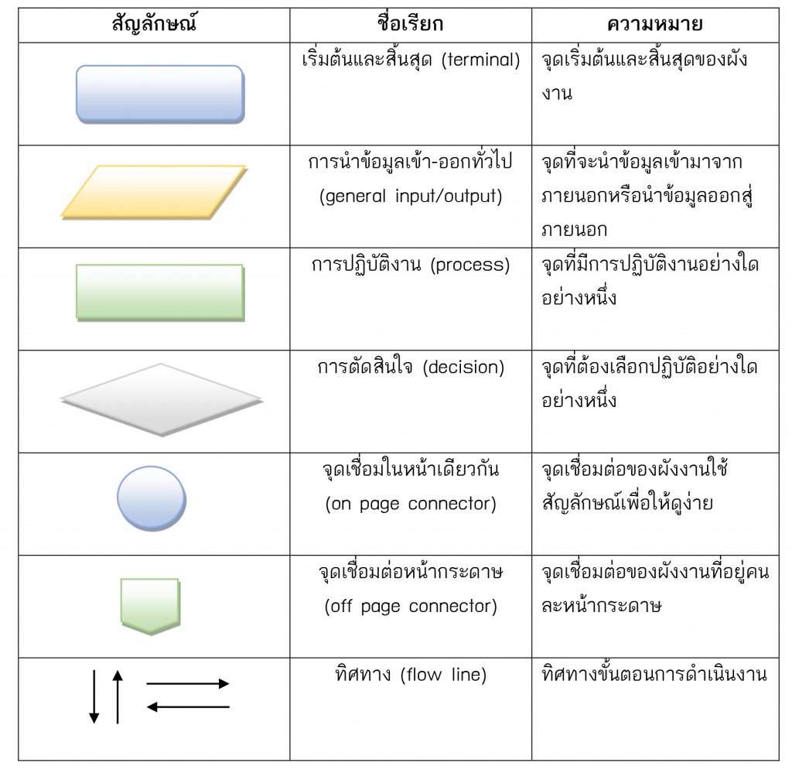

(ตัวอย่างที่ 1)
งานประกันคุณภาพการศึกษา กองพัฒนาคุณภาพ
- พัฒนาคู่มือประกันคุณภาพภายในสำหรับส่วนงานสนับสนุน ที่ได้รับการเห็นชอบให้ใช้กับ
ส่วนงาน ประจำปีงบประมาณ 2563
ผู้รับผิดชอบ นายอัศวเทพ คันชิง
กระบวนการ/ขั้นตอนในการดำเนินการหรือการจัดเก็บรวบรวมข้อมูลเพื่อให้ OKRs บรรลุเป้าหมาย
ตาม พ.ร.บ. มหาวิทยาลัยแม่โจ้ พ.ศ 2560 มาตรา 49 ให้มหาวิทยาลัยจัดให้มีการประเมิน
ส่วนงานของมหาวิทยาลัยเพื่อพัฒนาคุณภาพและมาตรฐานการศึกษาของมหาวิทยาลัย จึงได้มีการแต่งตั้งคณะกรรมการประกันคุณภาพภายในหน่วยงานสนับสนุน มหาวิทยาลัยแม่โจ้ เพื่อดำเนินการด้านการประกันคุณภาพภายในหน่วยงานสนับสนุนของมหาวิทยาลัย
ในการนี้ งานประกันคุณภาพการศึกษา กองพัฒนาคุณภาพได้ทำหน้าที่เป็นฝ่ายเลขานุการให้กับคณะกรรมการข้างต้น โดยมีส่วนร่วมในการพัฒนาคู่มือประกันคุณภาพภายในสำหรับส่วนงานสนับสนุน ประจำปีงบประมาณ 2563 ตามกระบวนการ ดังนี้
1) พิจารณาหลักเกณฑ์และวิธีการประเมินหน่วยงานสนับสนุน
1.1) งานประกันคุณภาพการศึกษา กองพัฒนาคุณภาพนำเสนอร่างแนวทางการประเมินหน่วยงานสนับสนุนให้ที่ประชุมคณะกรรมการฯ พิจารณา (อ้างอิง : รายงานการประชุมคณะกรรมการประกันคุณภาพภายในหน่วยงานสนับสนุน ครั้งที่ 1/2562)
1.2) ส่วนงานสนับสนุนทุกสำนักค้นคว้าและนำเสนอข้อมูลเกี่ยวกับแนวทางการประเมินหน่วยงานสนับสนุนที่มีบริบทใกล้เคียงกับหน่วยงานของตน จากสถาบันการศึกษาหรือองค์กรอื่น ๆ
(อ้างอิง : รายงานการประชุมคณะกรรมการประกันคุณภาพภายในหน่วยงานสนับสนุน ครั้งที่ 2/2562)
2) กำหนดกรอบแนวคิด/ตัวชี้วัด/ตัวบ่งชี้/Criteria ที่จะใช้ประเมิน
2.1) กำหนดแนวทางการประเมินโดยมุ่งเน้นที่ผลลัพธ์
2.2) จัดทำร่าง ตัวบ่งชี้/Criteria ที่จะนำไปใช้ประเมิน
3) พิจารณาปรับปรุงแก้ไขตัวบ่งชี้ให้เหมาะสมกับส่วนงานสนับสนุนทุกสำนัก
3.1) ให้คณะกรรมการฯ และส่วนงานสนับสนุนทุกสำนักพิจารณาร่าง-ตัวบ่งชี้/ Criteria
4) รวบรวม OKRs จากทุกส่วนงาน/หน่วยงานเพื่อนำมาเป็นตัวบ่งชี้ในการประเมิน
4.1) สำนักงานอธิการบดี กำหนด OKRs จากระดับงานของแต่ละกอง
4.2) ส่วนงานสนับสนุนอื่น ๆ กำหนด OKRs จากพันธกิจของสำนัก
5) จัดส่ง OKRs ไปยังรอง/ผู้ช่วยอธิการบดีที่กำกับดูแลส่วนงาน/หน่วยงานเพื่อพิจารณา
5) ดำเนินการจัดทำคู่มือประกันคุณภาพภายในส่วนงานสนับสนุน มหาวิทยาลัยแม่โจ้
6) เผยแพร่คู่มือฯ ให้แก่ทุกส่วนงาน/หน่วยงานสนับสนุน ผ่านทางเว็บไซต์กองพัฒนาคุณภาพ

Flow chart แสดงกระบวนการทำงานที่ทำให้ OKRs บรรลุ
เลือกเกณฑ์ที่เหมาะสม
กับบริบทของ
มหาวิทยาลัยแม่โจ้
และประกาศใช้
เผยแพร่คู่มือทางเว็บไซต์/รูปเล่ม

พ.ร.บ. มหาวิทยาลัยแม่โจ้ พ.ศ 2560 มาตรา 49
แต่งตั้งคณะกรรมการประกันคุณภาพภายในหน่วยงานสนับสนุน
ส่วนงานสนับสนุนทุกสำนักค้นคว้าข้อมูลและนำเสนอแนวทาง
การประเมินของหน่วยงานที่มีบริบทใกล้เคียง จากสถาบันอื่นๆ
คณะกรรมการฯ พิจารณาหลักเกณฑ์และวิธีการประเมิน
ฝ่ายเลขานุการร่าง-แนวทาง
การประเมินและตัวบ่งชี้
คณะกรรมการฯ พิจารณาร่าง
ส่วนงานสนับสนุนทุกสำนักกำหนด OKRs ที่จะนำมาเป็นตัวบ่งชี้
ฝ่ายเลขานุการรวบรวมและจัดส่งให้รอง/ผู้ช่วยอธิการบดีที่กำกับดูแล
ส่วนงาน/หน่วยงานพิจารณา OKRs
รอง/ผู้ช่วยอธิการบดี
พิจารณา OKRs
ฝ่ายเลขานุการจัดทำคู่มือ
ไม่ใช้แนวทาง
ตามสถาบันอื่น
ใช้แนวทาง
ตามสถาบันอื่น
แก้ไข
แก้ไข
เห็นชอบ
เห็นชอบ

การคิดค่าคะแนน
มีคู่มือระบบประกันคุณภาพภายในสำหรับส่วนงานสนับสนุน 5 คะแนน
ไม่มีคู่มือระบบประกันคุณภาพภายในสำหรับส่วนงานสนับสนุน 0 คะแนน

ผลการดำเนินงาน
ผลลัพธ์ | คะแนน
มีคู่มือฯ และเผยแพร่ จำนวน 5 ส่วนงาน | 5

(ตัวอย่างที่ 2)
งานประกันคุณภาพการศึกษา กองพัฒนาคุณภาพ
- จำนวนโครงการ/กิจกรรมสร้างความรู้ ความเข้าใจ เพื่อขับเคลื่อนการประกันคุณภาพ
ผู้รับผิดชอบ นางจุดารัตน์ ชิดทอง, นายอัศวเทพ คันชิง
กระบวนการ/ขั้นตอนในการดำเนินการหรือการจัดเก็บรวบรวมข้อมูลเพื่อให้ OKRs บรรลุเป้าหมาย
งานประกันคุณภาพการศึกษา กองพัฒนาคุณภาพ ได้มีการตั้งเป้าหมายในการจัดโครงการ/กิจกรรมสร้างความรู้ ความเข้าใจ เพื่อการขับเคลื่อนการประกันคุณภาพ ประจำปีงบประมาณ 2563 ทั้งสิ้น
6 โครงการ มีผลการดำเนินงาน ดังนี้
โครงการ/กิจกรรม | 2562 |  |  | 2563
โครงการ/กิจกรรม | ต.ค. | พ.ย. | ธ.ค. | ม.ค. | ก.พ. | มี.ค. | เม.ย. | พ.ค. | มิ.ย. | ก.ค. | ส.ค. | ก.ย.
1...(ชื่อโครงการ)... |  |  |  |  |  |  |  |  | 24
2...(ชื่อโครงการ)...
3...(ชื่อโครงการ)...
4...(ชื่อโครงการ)...
n...(ชื่อโครงการ)...
เอกสารอ้างอิง :
รายงานผลโครงการ................

(ตัวอย่างที่ 3)
งานอำนวยการ
- ร้อยละความถูกต้องของงาน
- ร้อยละของงานแล้วเสร็จตามกำหนด

การเขียนรายงาน
ป้อนข้อมูลการทำงานเข้าไปในไฟล์บันทึกการปฏิบัติงาน และประเมินความเหมาะสมของเวลาและความถูกต้องด้วยตนเอง ใน Sheet แบบฟอร์มบันทึกการปฏิบัติงาน
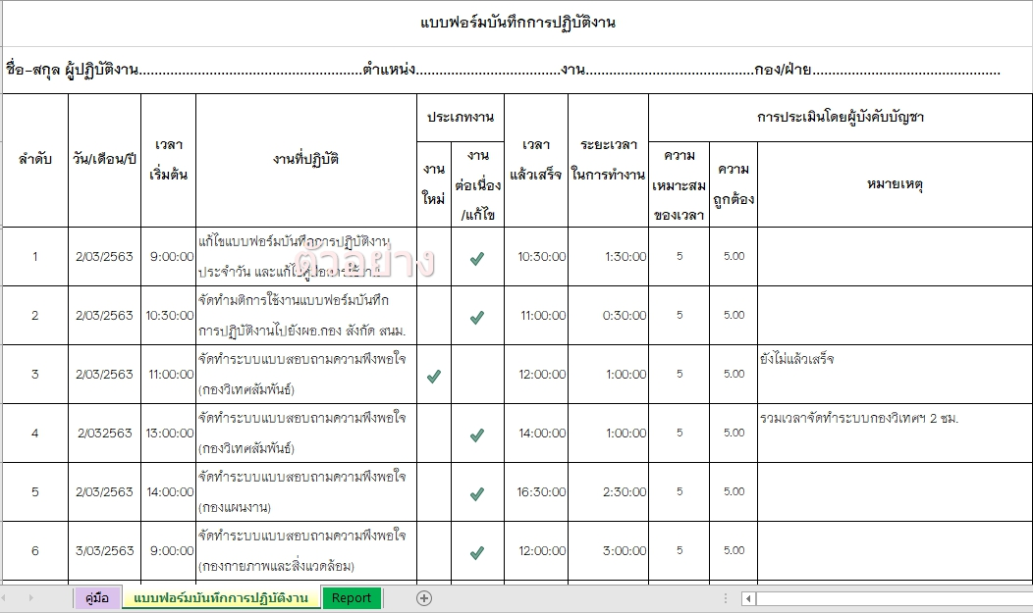

ใน sheet “Report” จะรายงานผลอัตโนมัติ ถ้าสามารถ Print ให้หัวหน้างาน/ผู้อำนวยการกอง ตรวจสอบและลงนามรับรอง
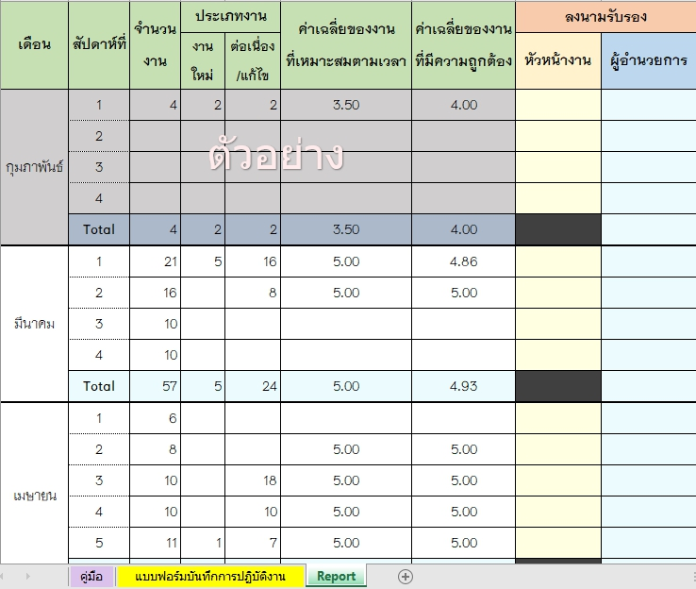

การคิดค่าคะแนน
ท้ายตาราง Report จะรายงานคะแนนทั้งปีงบประมาณให้อัตโนมัติ
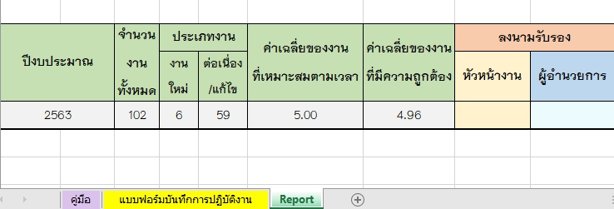

ตัวบ่งชี้ที่ 4 : ความสำเร็จตามตัวชี้วัดของแผนปฏิบัติการประจำปี
เพื่อแสดงผลการดำเนินตามแผนปฏิบัติการประจำปี ตามตัวชี้วัดในประเด็นยุทธศาสตร์ด้านต่าง ๆ และหาสาเหตุที่ผลการดำเนินงานไม่บรรลุตามเป้าหมาย (ถ้ามี) เพื่อให้เกิดการปรับปรุงและพัฒนาการดำเนินงานให้บรรลุตามเป้าหมาย

ปีที่ใช้ในการเก็บข้อมูล : ปีงบประมาณ 2563
การรายงานผล :
ส่วนที่ 1 การรายงานผลการดำเนินงานตามแผนปฏิบัติการประจำปี
ให้ส่วนงานรายงานผลด้วยตารางรายงานผลการดำเนินงานตามแผนปฏิบัติการประจำปี ดังนี้
ตัวชี้วัด | หน่วยนับ | เป้าหมาย | ผลการ  ดำเนินงาน | ร้อยละความสำเร็จ
ประเด็นยุทธศาสตร์ที่ 1 .................จำนวน n ตัวชี้วัด
1.1. ………….
1.2. ………….
1.n. …………
ประเด็นยุทธศาสตร์ที่ 2 .................จำนวน n ตัวชี้วัด
2.1. ………….
2.1. ………….
2.n. …………
ประเด็นยุทธศาสตร์ที่ N .................จำนวน n ตัวชี้วัด
N.1. ………….
N.2. ………….
N.n. …………
จำนวนตัวชี้วัดตามแผนปฏิบัติการทั้งหมด
จำนวนตัวชี้วัดตามแผนปฏิบัติการที่บรรลุ
ค่าร้อยละความสำเร็จตามตัวชี้วัดของแผน
คะแนน

สูตรการคำนวณ :
- คำนวณค่าร้อยละของความสำเร็จตามตัวชี้วัดของแผนการปฏิบัติการประจำปี

จำนวนตัวชี้วัดความสำเร็จของแผนปฏิบัติการประจำปีที่บรรลุเป้าหมาย x 100
จำนวนตัวชี้วัดความสำเร็จของแผนปฏิบัติการประจำปีทั้งหมด

- แปลงค่าร้อยละที่คำนวณได้ในข้อ 1 เทียบกับคะแนนเต็ม 5

ค่าร้อยละของความสำเร็จตามตัวชี้วัดของแผนปฏิบัติการประจำปี x 5
100

ส่วนที่ 2 การรายงานตัวชี้วัดที่ไม่บรรลุผล
ให้ส่วนงานรายงานตัวชี้วัดที่ไม่บรรลุผลทุกตัวชี้วัด ดังนี้

ตัวชี้วัดที่...... ชื่อตัวชี้วัด.........................................................................................................
การวิเคราะห์สาเหตุที่ทำให้ตัวชี้วัดไม่บรรลุผล
.....................................................................................................................................................................................................................................................................................................
ปัจจัยนำเข้าที่ต้องการเพื่อทำให้ตัวชี้วัดบรรลุผล
.....................................................................................................................................................................................................................................................................................................
แนวทางการดำเนินการเพื่อปรับปรุงและพัฒนา
.....................................................................................................................................................................................................................................................................................................

เกณฑ์การประเมิน : ค่าร้อยละของความสำเร็จตามตัวชี้วัดของแผนการปฏิบัติการประจำปี กำหนดให้เป็นร้อยละ 100 = คะแนนเต็ม 5

ตารางค่าคะแนนรายงานผลการประเมินตนเอง
(ตัวอย่าง : กองพัฒนาคุณภาพ)
ลำดับ | ตัวบ่งชี้/ประเด็นในตัวบ่งชี้ | คะแนน  ประเมินตนเอง
1 | ผลประเมินความพึงพอใจของการให้บริการ | (1)
2 | ผลของการใช้เทคโนโลยีสารสนเทศในการปฏิบัติงาน | (2)
2.1 | ร้อยละของระบบสารสนเทศที่ส่วนงาน/หน่วยงานมีการใช้งาน
2.2 | ระบบสารสนเทศเฉพาะที่ส่วนงาน/หน่วยงานใช้ดำเนินการเพื่อสนับสนุนพันธกิจ
3 | ผลลัพธ์ของวัตถุประสงค์และเป้าหมาย (OKRs) ที่หน่วยงานกำหนดเอง | (3)
3.1 | งานอำนวยการ กองพัฒนาคุณภาพ | (3.1)
1) | ร้อยละของงานแล้วเสร็จตามกำหนด
2) | ร้อยละของความถูกต้องของงาน
3) | ค่าเฉลี่ยความพึงพอใจต่อการให้บริการ งานอำนวยการ กองพัฒนาคุณภาพ
3.2 | งานประกันคุณภาพการศึกษา | (3.2)
4) | จำนวนโครงการ/กิจกรรมสร้างความรู้ ความเข้าใจ เพื่อขับเคลื่อนการประกันคุณภาพภายในทุกระดับ
5) | การรับรู้ของผู้เข้าร่วมโครงการ/กิจกรรมเพื่อขับเคลื่อนการประกันคุณภาพภายใน
6) | การพัฒนาระบบประกันคุณภาพภายในสำหรับส่วนงานสนับสนุน
7) | มีสำนักนำร่องดำเนินงานประกันคุณภาพภายในส่วนงานสนับสนุน
8) | ค่าเฉลี่ยความพึงพอใจของผู้รับบริการ งานประกันฯ
3.3 | งานติดตาม ตรวจสอบ และประเมินผลการดำเนินงาน | (3.3)
9) | จำนวนหลักสูตรที่นำผลจากการประเมินคุณภาพภายในไปปรับปรุงกระบวนการบริหารหลักสูตร
10) | ร้อยละของข้อมูลในระบบสารสนเทศสามารถนำไปใช้ในการบริหารหลักสูตร คณะ และมหาวิทยาลัย
11) | ค่าเฉลี่ยความพึงพอใจของผู้รับบริการ งานติดตามฯ
3.4 | งานมาตรฐานการควบคุมภายใน | (3.4)
12) | ร้อยละของหน่วยงานที่มีการรายงานผลการดำเนินงาน
13) | ร้อยละของหน่วยงานที่สามารถลดความเสี่ยงตามแผนบริหารความเสี่ยงและ  การควบคุมภายใน
14) | ค่าเฉลี่ยความพึงพอใจของผู้รับบริการ งานมาตรฐานการควบคุมภายใน
4 | ร้อยละความสำเร็จของแผนปฏิบัติการประจำปี(ใช้ผลของส่วนงาน) | (4)
ผลการประเมินของกองพัฒนาคุณภาพ สำนักงานมหาวิทยาลัย |  | ค่าเฉลี่ยของ  (1), (2), (3) และ (4)

